ООО «Турцентр-ЭКСПО» г. Белгород, ул. Щорса, 64 а, III этаж
Остановка ТРЦ «Сити Молл Белгородский»
www.turcentr31.ru т./ф: (4722) 28-90-40; тел: (4722) 28-90-45; +7-951-769-21-41

НОВОМИХАЙЛОВСКИЙ, ОТЕЛЬ «ХУТОРОК» ( на берегу)
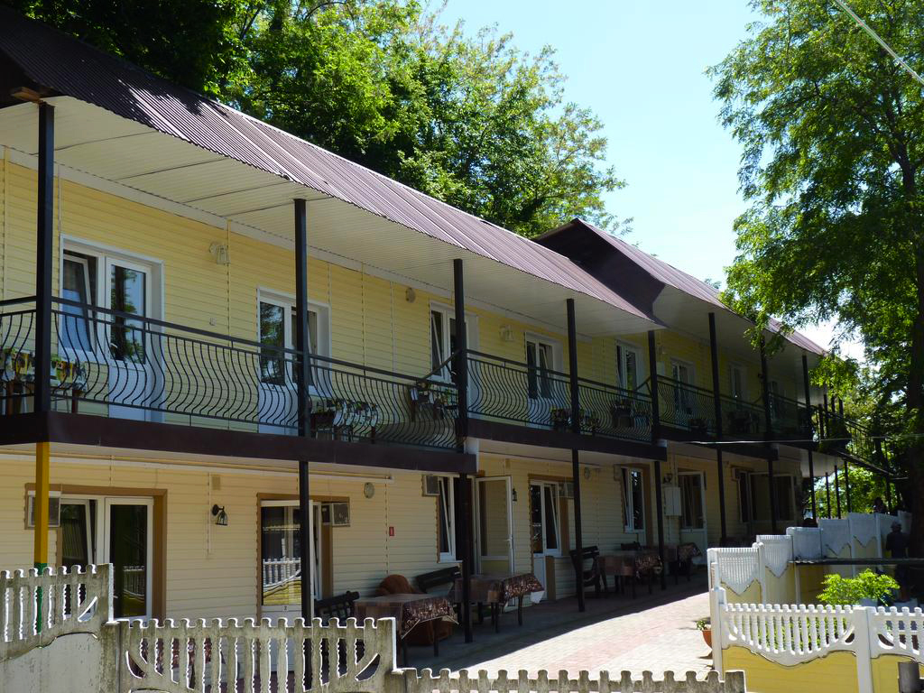 Лето 2021
Отель «Хуторок» расположен на берегу Черного моря, между поселками Новомихайловским и Лермонтово, в 500 метрах от Всероссийского детского оздоровительного центра "Орленок", в 40 км от г. Туапсе, в 150 км от г. Сочи. Прибрежная полоса ограничена с востока горными хребтами. Благодаря этому, черноморское побережье Туапсинского района почти изолирован от холодных норд-остов. Отель расположен в лесном массиве, под кронами деревьев, в 20 м. от моря. Проход к морю через безопасный подземный переход. При гостинице имеется бесплатная автостоянка, мини-зоопарк (голуби необыкновенной красоты, белочки - ручные, фазаны, соколы, ястребы), игровая площадка для детей. После 19 часов - выступления талантливых певцов (живой звук). К услугам отдыхающих – бесплатный Wi-Fi в общественных зонах, прачечная, глажка, камера хранения, тур, экскурсии по живописным местам Краснодарского края. В 2-х км от отеля «Хуторок» - "Дельфинарий", развлекательные аттракционы. Автобусная остановка "Восток" расположена в 50 метрах от отеля "Хуторок". Туапсинский железнодорожный вокзал находится в 40 км от отеля, а аэропорт Геленджика - в 90 км.
Размещение: «Стандарт» 2-х, 3-х, 4-х местные номера с удобствами (WC, душ, ТВ, холодильник, сплит-система, односпальные или двуспальные кровати, кресло, тумбочки, шкаф, стол,).
Пляж: 20 м - песчаный.
Питание: кафе-ресторан, бар и детское кафе, полностью оборудованная кухня с обеденной зоной и принадлежностями для барбекю
Дети: до 3 лет на одном месте с родителями - 5200 руб., до 12 лет скидка на проезд – 200 руб.

Стоимость тура на 1 человека (7 ночей)
Размещение  Заезды | СТАНДАРТ
 | 2-х мест. с удоб.  1, 2 корпус |  |  | 3-х мест. с удоб.  1, 2 корпус |  |  | 4-х мест. 2-х комн.  с удоб.
 | Основное место |  | Доп. место | Основное место |  | Доп. место | Основное место |  | Доп. место
 | Взрослые | Дети до 10 лет |  | Взрослые | Дети до 10 лет |  | Взрослые | Дети до 10 лет
31.05.-09.06. | 10550 | 9350 | 8850 | 7750 | 7550 | 7300 | 7450 | 7200 | 6950
07.06.-16.06. | 10750 | 9350 | 8950 | 7950 | 7850 | 7450 | 7650 | 7400 | 7150
14.06.-23.06. | 10750 | 9550 | 8950 | 7950 | 7850 | 7450 | 7650 | 7400 | 7150
21.06.-30.06. | 10950 | 9550 | 9150 | 8150 | 7850 | 7750 | 7850 | 7600 | 7350
28.06.-07.07. | 11150 | 10250 | 9800 | 8750 | 8300 | 7950 | 8000 | 7800 | 7500
05.07.-14.07. | 11350 | 10400 | 9950 | 8950 | 8450 | 8150 | 8250 | 7850 | 7650
12.07.-21.07. | 11750 | 10400 | 9950 | 9150 | 8450 | 8150 | 8850 | 7850 | 7650
19.07.-28.07. | 11750 | 10400 | 9950 | 9150 | 8450 | 8150 | 8850 | 7850 | 7650
26.07.-04.08. | 11750 | 10800 | 10350 | 9150 | 8750 | 8450 | 8850 | 8450 | 8150
02.08.-11.08. | 11750 | 10950 | 10350 | 9150 | 8750 | 8450 | 8850 | 8450 | 8150
09.08.-18.08. | 11750 | 10950 | 10350 | 9150 | 8750 | 8450 | 8850 | 8450 | 8150
16.08.-25.08. | 11750 | 10950 | 10350 | 9150 | 8750 | 8450 | 8850 | 8450 | 8150
23.08.-01.09. | 11550 | 10950 | 10350 | 8950 | 8750 | 8450 | 8850 | 8450 | 8150
30.08.-08.09. | 9750 | 9150 | 8950 | 8350 | 7850 | 7550 | 8150 | 7850 | 7650
06.09.-15.09. | 9750 | 9150 | 8950 | 8350 | 7850 | 7550 | 8150 | 7850 | 7650
13.09.-22.09. | 9550 | 8850 | 8750 | 7950 | 7650 | 7350 | 7950 | 7650 | 7450
20.09.-29.09. | 9250 | 8850 | 8550 | 7750 | 7450 | 7150 | 7750 | 7450 | 7250
В стоимость входит: проезд на автобусе, проживание в номерах выбранной категории, сопровождение, страховка от несчастного случая.
Курортный сбор за доп. плату – 10 руб/чел. в день.
Выезд из Белгорода еженедельно по понедельникам.
Хочешь классно отдохнуть – отправляйся с нами в путь!!!!

